人民医院安康码、国家健康码、身份证、二代社保卡、三代社保卡及人脸，核验人员信息角色以及核酸检测结果，行程信息自动识别系统及设备采购及安装项目
招标要求

- 项目说明：
为了，响应国家各部委针对新冠疫情严防严控政策，有效落实医院内部防控疫情措施，扎实做好常态化的疫情防控工作。确保避免医院人流量聚集，同时为了方便老年人来院问诊，使用刷身份证或社保卡后台直接获取健康码，行程等信息。方便就医人员快速通行，需要在医院集中出、入口处及院内各楼宇入口处增加安装健康码自动识别系统及设备。
二、评标办法及金额年限
1、评标办法：综合评分。（打红色★为必须满足条件）
2、项目控制金额：27.7万元
3、项目控制年限：一次性。
三、服务要求
1、★支持三级等保安全检测。具有（网络安全等级保护三级）测评报告和（信息系统安全等级保护备案证明3级）；具有自有物联网平台监测系统，且具有物联网平台（计算机软件著作权登记证）；具有“CNAS”标志第三方检测机构出具的产品检验报告；具有中国国家强制性产品认证（CCC）证书。
2、设备通过识别安康码、国家健康码、身份证、二代社保卡、三代社保卡或者人脸，核验人员信息角色以及核酸检测结果，行程信息等。绿码允许通行，黄码、红码、体温超过37.2℃、行程异常等情况禁止通行（可根据医院要求，调整核验信息时长）。需含专利授权及接口二次开发对接；含安康码授权、公安部网证对接授权、社保平台对接授权以及相关部门的申请审核手续办理，医院给予配合。支持手机调取健康码扫描识别核验通行；支持医院工作人员通过人脸识别核验通行；支持设备核验信息接口稳定接入医院HIS管理系统；支持三级等保安全检测；支持具有物联网平台监测系统，能够对核验信息进行查询、统计、追溯。
3、凡供应的产品必须符合国家（行业）标准。售出的商品，属质量问题的，按国家商品“三包”规定执行。
4、为了更好的服务各单位，根据要求，需及时将物品送到各单位指定地点。
5、如在使用过程中出现产品本身质量问题，承诺无条件退换。如因产品质量原因造成的损害，由中标方承担一切后果。

四、商务要求
1、中标人提供的所有货物须为全新的、未使用过的原装正品。提交货物的技术参数和配置应与招标文件中的要求及其投标文件中的技术响应表（如果被评委会接受的话）相一致。若招标文件及投标响应文件中无相应说明，则以国家有关部门最新颁布的相应标准及规范为准。
2、招标人和相关部门按照招标文件和投标文件承诺进行验收。招标文件没有规定和投标文件没有相应承诺的，按照下列原则进行验收：有国家标准的按照国家标准验收，没有国家标准的按行业标准验收，无行业标准的按地方或企业标准验收，中标人予以配合。涉及安全、消防、环保等需要由质检或行业主管部门验收的项目，招标人须约请相关部门和专家参加项目验收。所有需要质检部门进行检测才能使用的货物，报价中必须包含首次检测费用。
3、所有货物必须符合国家相关强制性要求。
4、技术支持：
4.1中标人应向采购人提供全方位及时而有效的技术支持和服务。
4.2中标人负责供货、安装摆放完毕。
5、质保及售后服务：
★5.1中标人需对所有货物提供至少1年的免费质保服务（硬件），自验收合格之日起计算。所有质保费用均已包含在总报价中。
5.2售后服务响应时间：中标人需设有专门的售后服务队伍，建立完备的故障响应机制。如货物出现质量问题，电话响应无法解决，中标人必须在接到电话★24小时内到达现场,48小时内解决问题。
5.3 服务期内由招标人对其服务质量进行考核,不合格可由招标人解除合同重新招标。
6、付款方式：安装并验收合格后60天内支付全额货款。

7、交货地点：采购人指定地点。
8、交货日期：接到采购方通知后7日内供货。

（图片仅供参考）
设备名称 | 类别 | 台数 | 参考图
健康码、行程码、核酸检测报告、测温、防疫人脸识别终端（立柱式） | 入口核验设备 | 10 | 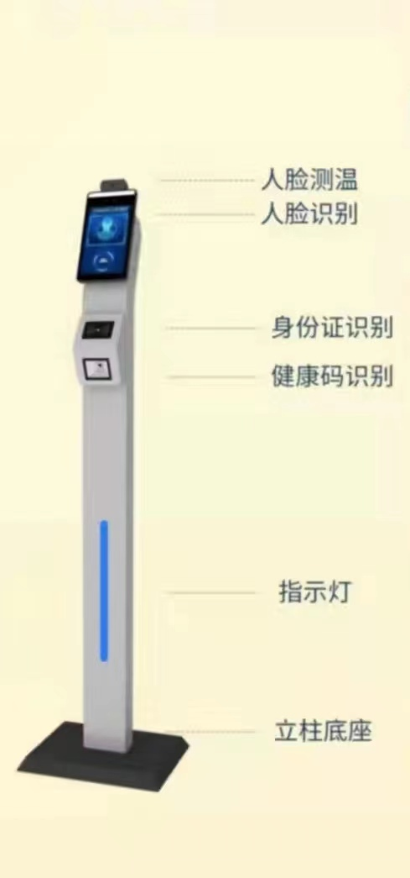
安康码模组 | 扫描设备 | 10 | 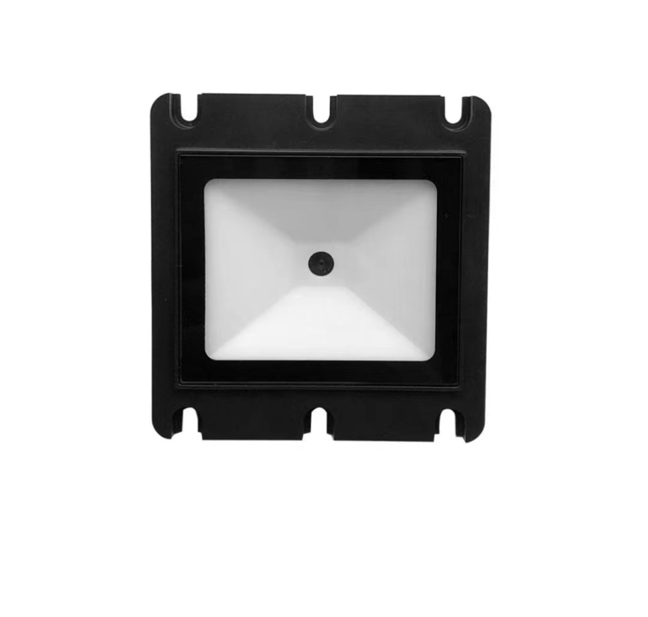
CTID读卡模组 | 网证读卡设备 | 10 | 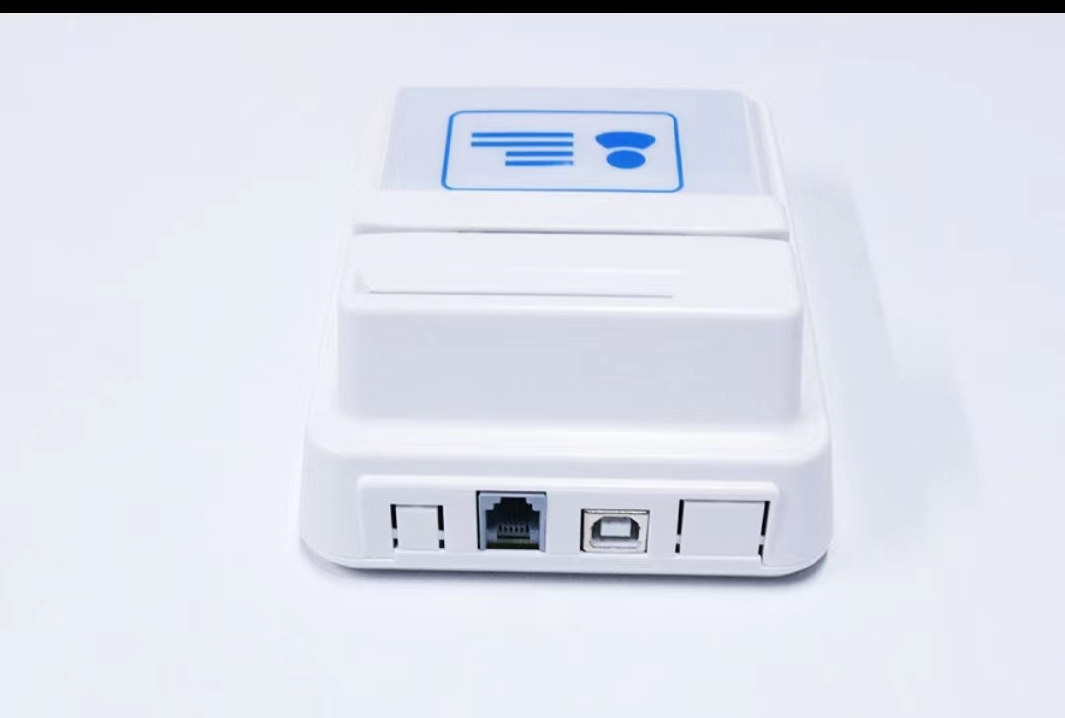
健康码核验人脸识别、测温道闸机（健康码核验人脸识别终端系统＋道闸机） | 出、入口核验设备 | 8 | 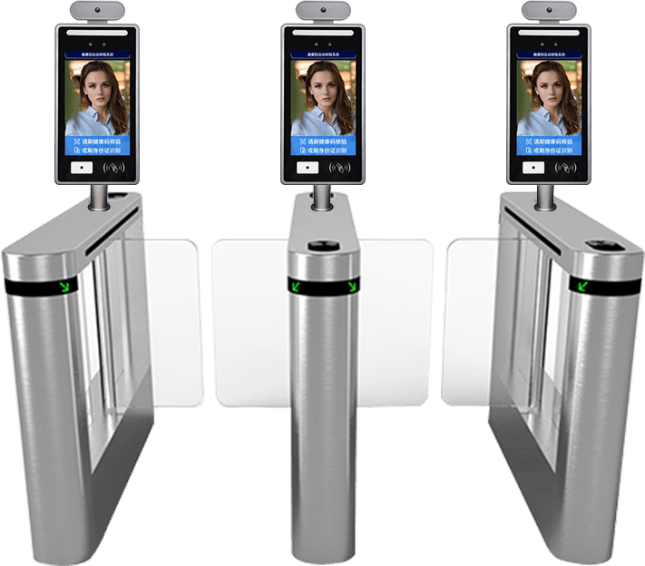
电源 | 供电设备 | 18 | 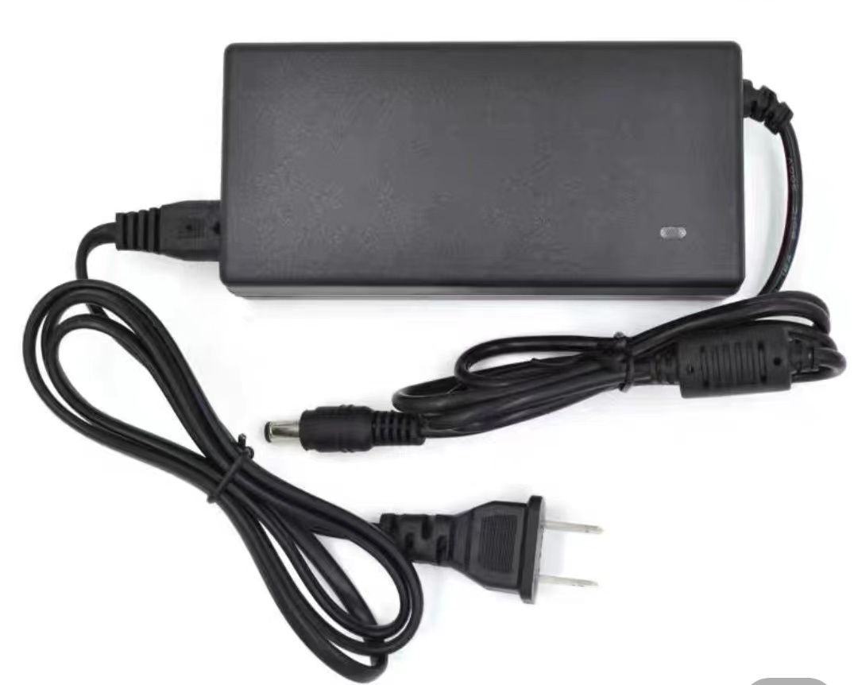
安装辅材 | 辅材 | 一批
安装地点:按照甲方安排地点。

- 技术要求

健康码核验系统设备基本配置参数清单
序号 | 设备名称 | 技术指标及参数 | 数量 | 备注
1 | 健康码防疫人脸识别终端 | - 设备：  额定电流：≥1A； 电压（Vd.c.)：≤12；功率(W)：≥12；标签耐久性（外部外壳）：经水、汽油15s测试，无卷边，标记清晰；USB最大电压≥5V，电流≤3A，功率≤12VA；USB受限制电源：输出电压≥5V，视在功率：≤12VA，输出电流≥2A；最大操作温度≥45℃；最高操作海拔≤ 5000m；重量：≤1kg；  2、技术符合 GB4943 或相关元器件标准；元器件的评定和试验结果为合格；耐擦试验后标记仍清晰,铭牌粘贴牢固且，无卷边 ；信息技术设备中含音频放大器，且测试结果为符合。 受限制电源内在限制输出测试结果为符合；绝缘材料的特性，不使用天然橡胶、石棉及吸湿材料作绝缘；绝缘等级：功能绝缘符合要求；电流额定值和过流保护：导线的截面积与它们预定要承受的电流相适应；机械损伤防护测试结果为符合；内部布线的固定测试结果为符合；互连电路的类型：只与 SELV 电路连接；结构要求测试结果为符合；棱缘和拐角：充分倒圆和磨光；零件的固定：所有零件均可靠固定；发热要求、耐异常热测试结果为符合；防火防护外壳的条件、要求防火防护外壳的零部件、测试结果为符合；防火防护外壳内的元器件和其他零部件的材料：PCB 通过 A.2 测试，能有效阻止火陷蔓延；电气要求和模拟异常条件测试结果为符合；异常工作和故障条件、 过载和异常工作的防护测试结果为符合；材料PCB，最薄 ≤1.00mm；  ★3、软件功能：  通过识别安康码、国家健康码、身份证、二代社保卡、三代社保卡或者人脸，核验人员信息角色以及核酸检测结果，行程信息等。绿码允许通行，黄码、红码、体温超过37.2℃、行程异常等情况禁止通行（可根据医院要求，调整核验信息时长）；支持手机调取健康码扫描识别；支持医院工作人员通过人脸识别通行。支持设备核验信息接口稳定接入医院HIS系统。支持三级等保安全检测。具有（网络安全等级保护三级）测评报告和（信息系统安全等级保护备案证明3级）。具有自有物联网平台监测系统，且具有物联网平台（计算机软件著作权登记证）具有“CNAS”标志第三方检测机构出具的产品检验报告支持参数验证。具有中国国家强制性产品认证（CCC）证书。 | 10套 | 含专利授权及接口二次开发对接
2 | 安康码模组 | 1、功能  支持 CTID 网证二维码；  支持 USB 与 UART（TTL）接口；  支持离线验码，可以本地解析及验证 CTID 二维码，并向设备输出码值；  支持对焦灯控制；  2、尺寸：正面长度 ≤8cm，厚度 ≤3cm，宽度≤ 7.5cm；反面长度≤ 5.5cm，厚度 ≤3cm，宽度≤ 3.5cm；  3、扫描性能：  图像传感器：CMOS；像素：1280x800；识读码制：QR Code；识读景深：70-170mm；手机最低亮度≥10%； 识读精度≥6.7mil（code 128）；条码灵敏度：倾斜±40°，偏转±40°，旋转 360°；视场角度68°（H）*68°（V）±5%； 符号反差：≥30%； 解码速度≤1s；  4、机械：  工作电压：5-12VDC±5%；额定功耗：  Max，1W；电流@5 VDC：150mA；  5、电气  通讯接口：UART(TTL),USB1.1；扫码提示：蜂鸣器；尺寸：47.3*31.9*10mm；  6、环境  工作温度：-20℃~+60℃；储存温度：  -40℃~+70℃；相对湿度：5～95% （无凝结）； | 10套 | 含安康码授权及相关部门申请审核手续办理
3 | CTID读卡模组 | 1、支持卡片种类：  非接触式：支持三代社保卡、身份证物理 ID、银行卡、CPU 卡、M1 卡、15693电子标签；  接触式卡座：支持二代社保卡、三代社保卡、接触 CPU 卡、银行卡等；  身份证（支持大陆身份证、港澳台居民居住证、外国人永久居留身份  证）；  非接触式卡（IC 卡、CPU 卡、M1 卡，例如健康卡、银行卡、就诊卡、门禁卡）；  磁条卡（例如银行卡、就诊卡）；  2、支持二次开发：  Android ：提供开发实例源码和测试 APK；  Windows ：支持 C#、C++、C、Delphi、Java，VC，VB，PB 等语言二次开发，支持32 和 64 位开发库；  BS 开发：支持 JSP、PHP、ASP、HTML、ASPX 等 WEB 语言的二次开发； Linux ：支持 X86、ARM、Ubuntu 等 Linux 相片解码；  单片机：提供底层串口开发协议，供发指令操作设备进行读卡。  - 主处理器 工业级 32 位处理器，频率：72MHz；  4、接触式读卡模块：支持标准：ISO/IEC 7816 1/2/3 标准；卡片类别：接触式 CPU 卡、逻辑加密卡 4442/4428、Memory 卡等；  支持速率：9600 ～307200bps；卡拔插寿命：≥100000 次；  5、非接触式读卡模块：支持标准：ISO/IEC 14443 A/B 标准；卡片类别：Mifare One、非接触式 A、B 类卡；支持速率：106～424Kbps；  6、支持标准:ISO/IEC 7811 支持磁道:1/2/3 磁道刷卡方向:双向；  7、身份证模块：支持大陆身份证、港澳台居住证、外国人永久居留身份证；  8、工作频率：13.56MHz（fc）；  9、天线辐射强度：1） 天线表面磁场强度（Hmax）≤7.5A/m rms；2） 天线表面法线方向 2.5cm 处电磁场强度（Hmin）≥1.5A/m；  10、阅读距离：身份证：0—5cm 无盲区；非接卡：0—5cm 无盲区；  11、读卡速度 ≤1S；  12、供电：DC5V—500mA；  13、通讯方式：USB：支持 HID、CCID、PC/S 协议，支持模拟键盘输出协议；通信速率：12Mbps；线长度 1.5 米；串口：RS232 接口，通讯波特率：115200，线长度 1.5 米；  14、平均无故障工作时间 ≥5000 小时；  ★15、提供第三方专业机构出具的产品测试报告。 | 10套 | 含公安部网证对接授权、社保平台对接授权及相关部门申请审核手续办理
4 | 道闸机 | 1、设备规格：  外形尺寸:≥1400mm×200mm×1000mm(±5%)；通道尺寸：550mm—1100mm（±5%）；机箱材料:304#不锈钢，钢材厚度标厚1.2-1.5mm；工作电压:AC100—220V ，频率：50/60HZ；电流：5A；10N和250N恒定作用力施压在相关部件上无危险；功耗:静态≥60W，动态≥135W；驱动电机:24V直流无刷电机，霍尔码盘定位，定位精准；高精度CNC无刷机芯；语音功能:中英语音提示；摆动方向:单向或双向；工作环境:室内、室外（荫棚）-10℃—70℃，相对湿度: ≤95%，不凝露；闸门开关速度0-10可调；通行速度:45人/分钟（常开），25人/分钟（常闭）；上电后进入通行状态所需时间:≤30秒；出现故障后的自动复位时间:≤10秒；使用寿命:转动 ≥800 万次；闸机开门角度: ≤95 度；噪声≤65DB；通讯接口：标准 RS232接口，距离≤1200 米；侧面通道指示灯；输入接口：继电器开关信号或 12V 电平信号或脉宽≥200ms的12V脉冲信号，驱动电流≥10mA；  ★2、控制系统：  逻辑算法：基于4对独立点的通行逻辑判断算法精确判断甩手，尾随，逆行，中途退出等通行状况；输入电源：DC24V；反馈：无刷电机自带霍尔传感器；模拟指令输入：-10v—10v,输入阻抗 10KΩ；脉冲输出信号：霍尔 A、B、C 相差动输出；输入信号：DC24V 电源信号、开闸信号、消防信号、红外信号、霍尔信号；输出信号：电机控制信号、离合器信号、灯光信号；保护功能：过电流、过电压、欠压、过载、位置异常等报警；通信功能：通过 RS232实现与 PC 和上位机通讯；使用/存储温度：45℃/-20℃—55℃；使用/存储湿度：40%~80% ，0%—90%（无结露）；防护等级：IP65；耐振动/耐冲击强度：4.9m/s²/19.6m/s²；大气压力：86/106kpa；霍尔码盘：无刷电机自带；响应速度：≤0.2S；工作、存储温度：-40—125℃；耐振动：≥49m/s；耐冲击：≥980m/s；防护等级：IK07；摆臂材质：亚克力；单摆长度：280-430mm；  3、设备功能：  具有故障自检和报警提示功能，带蜂鸣器报警功能，方便用户维护及使用；通过主控板上的内置小按盘，可编程设备的运行状态并配有可视数码管屏；全新无刷电机转动机芯；数控霍尔码盘限位，精准，高效；非法闯入、尾随报警，翻越报警，反向闯入闸门自动关闭；具有防冲撞功能，在没有接收到开闸信号时，摆动摆臂 10 度角，摆臂自动作出反推力阻拦；摆臂同步可调(针对双摆情况)；具有自动复位功能，开闸后，在规定的时间内行人未通行时，系统将自动取消行人的此次通行权限，复位时间为 1S～60S 可调(系统默认时间为 10S),断电后通道自动敞开(符合消防要求)，上电通道自动关闭；具有红外感应复位，红外感应防夹功能(选配 4 对)；具有标准火警输入接口，接受到火警信号后设备无条件优先敞开；超亮方向指示板提示通行状况；可与门禁系统、消费系统、电子门票系统、生物识别系统、静电测试仪等多种设备相衔接；可单向或双向控制人员进出，紧急红外感应开关，进、出通道；可直接通过管理计算机实现远程控制与管理；  ★4、软件功能：  通过识别安康码、国家健康码、身份证、二代社保卡、三代社保卡或者人脸，核验人员信息角色以及核酸检测结果，行程信息等。绿码允许通行，黄码、红码、体温超过37.2℃、行程异常等情况禁止通行（可根据医院要求，调整核验信息时长）；支持手机调取健康码扫描识别；支持医院工作人员通过人脸识别通行。支持设备核验信息接口稳定接入医院HIS系统。支持三级等保安全检测。具有（网络安全等级保护三级）测评报告和（信息系统安全等级保护备案证明3级）。具有自有物联网平台监测系统，且具有物联网平台（计算机软件著作权登记证）具有“CNAS”标志第三方检测机构出具的产品检验报告支持参数验证。具有中国国家强制性产品认证（CCC）证书。 | 8套 | 含安装所需电缆、插座等辅材
5 | 电源 | INPUT:AC100-240V 0.6A 50/60Hz  OUTPUT:DC12V-2A | 18个

